Zápis
z 20. stretnutia RC Nitra v rotariánskom roku 2021/2022 dňa 7. februára 2022
spoločné online stretnutie viacerých klubov

Prítomní: D. Peskovičová R. Plevka, I. Košalko, L. Gáll
Ospravedlnení: M. Poništ, A. Havranová, J. Stoklasa, J. Dóczy, L. Tatar, D. Hetényi, K. Pieta, Ľ. Holejšovský, P. Galo, A. Tóth, L. Hetényi M. Svoreň, Kamil Lacko-Bartoš, P. Szabo, V. Miklík, E. Oláh, M. Waldner G. Tuhý,

Zúčastnili sme sa online prednášky, ktorú organizoval RC Košice. Prednášajúca Lucia Ciglar z RC Prešov – Šariš je molekulárna biologička, ktorá sa viac ako 10 rokov venovala výskumu génovej regulácie v Nemecku. Po návrate na Slovensko začala popularizovať vedu prostredníctvom infografík na profile @kreslim_vedu, kde zjednodušene komunikuje aktuálne vedecké témy. Jej cieľom je priblížiť ľuďom, ako veda funguje a viesť ich k vedeckej gramotnosti.

Prednáška: Zo zákulisia vedy: ako vznikajú vedecké informácie a prečo by nás to malo zaujímať O tom, prečo je ľudská myseľ omylná a ako vedecká metóda tieto omyly minimalizuje. Ako odlíšiť vedecké informácie od ostatných a nepodľahnúť dezinformáciám. Ako využiť vedecké myslenie v bežnom živote a nezblázniť sa v bláznivej dobe.

Prednášky sa zúčastnilo 27 rotariánov z rôznych klubov.

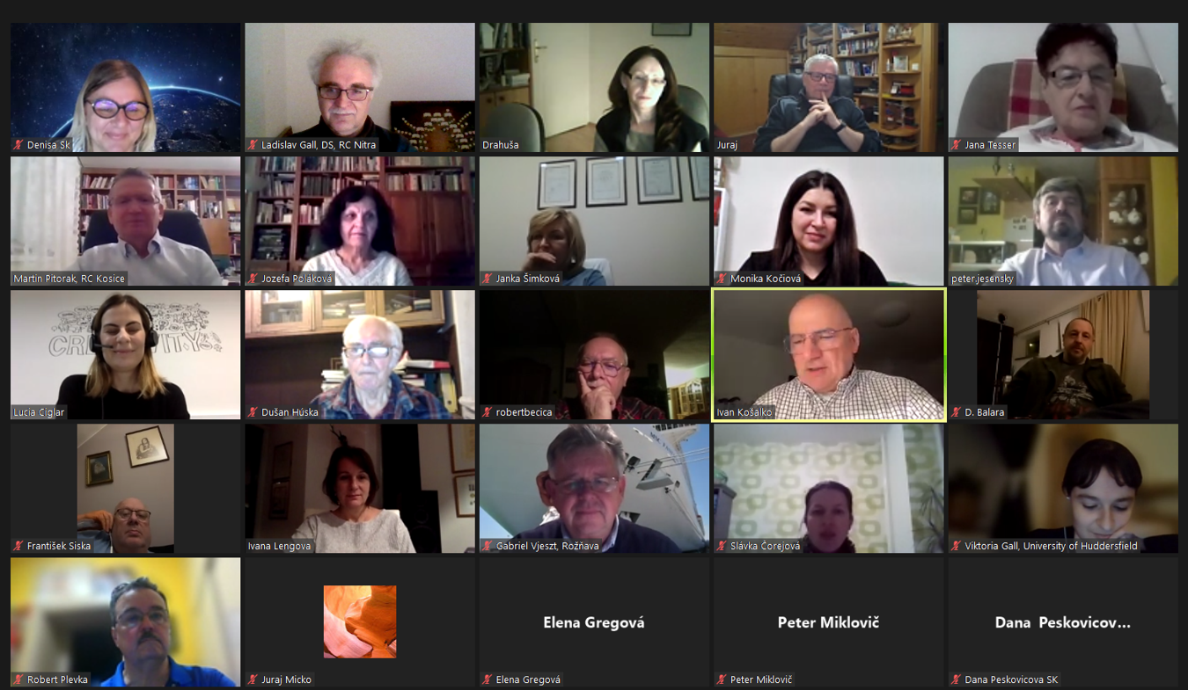

V úvode prednášajúca prezentovala pozitívny prístup RI k vakcinácii proti covid 19. Vysvetlila ako funguje veda v západných krajinách. Porovnala prístup k vede na Slovensku. Vysvetlila systém publikovania výsledkov výskumu. V slovenských poddmienkach sa snaží vedu a výsledky vedeckého výskumu popularizovať formou grafiky. Definovala vedu ako kolektívne hľadanie a uplatňovanie poznatkov a pochopenia prírodného a spoločenského sveta na základe systematickej metodológie založenej na dôkazoch. Vysvetlila vedecké metódy, publikovanie výsledkov. VEDA NIE JE NEOMYLNÁ. OPRAVIŤ JU ALE DOKÁŽE OPÄŤ LEN VEDA. Čo je potrebné k publikovaniu vedeckých informácií. Zaoberala sa aj hoaxmi.
Lucia nás mimoriadne zrozumiteľným spôsobom oboznámila o tom ako funguje veda. Prednáška bola excelentne skombinovaná teóriou, praktickými skúsenosťami a prezentovanou infografikou. Následná diskusia a reakcie prítomných akademikov potvrdili, že budúcnosť je v otvorenosti, v získaní skúseností na špičkových pracoviskách a v odovzdaní poznatkov v domácom prostredí.
Škoda, že sa prednášky zúčastnilo málo rotariánov. Lucia bude prednášku v najbližšej dobe opakovať. Dáme na vedomie.

Michal Poništ, prezident Rotary club Nitra 2021/2022

